**МИНОБРНАУКИ РОССИИ**

**Санкт-Петербургский государственный**

**электротехнический университет**

**«ЛЭТИ» им. В.И. Ульянова (Ленина)**

**Кафедра САУ**

отчет

**по лабораторной работе № 4**

**по дисциплине «Современные методы теории управления»**

Тема: **ПОСТРОЕНИЕ БИФУРКАЦИОННЫХ ДИАГРАММ СИСТЕМ ПЕРВОГО ПОРЯДКА С ОДНИМ ИЛИ ДВУМЯ ПАРАМЕТРАМИ**

|  |  |  |
| --- | --- | --- |
| Студент гр. 9492 |  | Викторов А.Д. |
| Преподаватель |  | Бельский Г.В. |

Санкт-Петербург

2023

**Цель работы:** Построение бифуркационных диаграмм систем первого порядка с помощью Matlab.

**Ход работы**

Скрипт для отображения бифуркационных диаграмм представлен в листинге 1. В нем используется функция *special_points* из первой лабораторной работы. Сама программа разделена на два блока, блок выбирается пользователем в зависимость от числа параметров. На рисунках 1 и 2 представлены примеры работы программы для случая системы с одним и двумя параметрами.

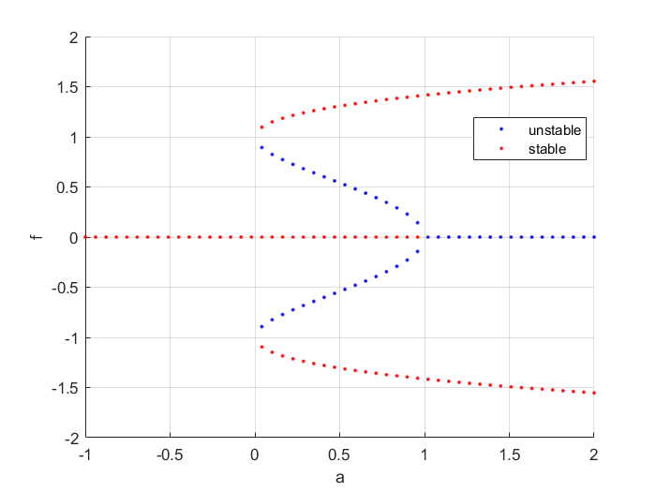

Рисунок 1 - Бифуркационная диаграмма системы первого порядка с одним параметром

*Листинг 1 – Исходный код скрипта*

clc, clear, close all

syms a b x

f = x*(a - 1 + 2*x^2 - b*x^4)

%f = (1+a)*x^3 + b*x^2 + a*x

% f = (a-1)*x-x^2

% f = x^2 + 0.25*a - 1

% f = a*sin(x) + b*sin(x)^2; % periodic function

% f = a*x^2 - 2*(a+1)*x + 3*a - 1

A = [-1, 2]; % range a

nA = 50; % num a points

B = [-4, 2]; % range b

nB = 10; % num b points

mode = 1; % 1 - one parameter, 2 - two parameters

switch mode

case(1)

stable_array = zeros(2,0);

unstable_array = zeros(2,0);

figure(1)

hold on

for i = linspace(A(1,1),A(1,2),nA)

g = subs(f, a, i);

[coord, type] = special_points(g, x);

for j = 1:size(type, 1)

if(type(j,1) == "unstable")

unstable_array = [unstable_array, [i; coord(j,1)]];

else

stable_array = [stable_array, [i; coord(j,1)]];

end

end

end

plot(unstable_array(1,:), unstable_array(2,:), '.b','DisplayName','unstable')

plot(stable_array(1,:), stable_array(2,:), '.r','DisplayName','stable')

xlabel('a')

ylabel('f')

case(2)

stable_array = zeros(3,0);

unstable_array = zeros(3,0);

figure(1)

hold on

prog = 1;

for i = linspace(A(1,1),A(1,2),nA)

g = subs(f, a, i);

disp(prog/nA/nB*100);

for k = linspace(B(1,1),B(1,2),nB)

g = subs(g, b, k);

[coord, type] = special_points(g, x);

for j = 1:size(type, 1)

if(type(j,1) == "unstable")

unstable_array = [unstable_array, [i; k; coord(j,1)]];

else

stable_array = [stable_array, [i; k; coord(j,1)]];

end

end

*Листинг 1 – Окончание*

prog = prog + 1;

end

clc

end

plot3(unstable_array(1,:),unstable_array(2,:),unstable_array(3,:), '.b','DisplayName','unstable')

plot3(stable_array(1,:),stable_array(2,:),stable_array(3,:), '.r','DisplayName','stable')

xlabel('a')

ylabel('b')

zlabel('f')

end

legend

grid on

hold off

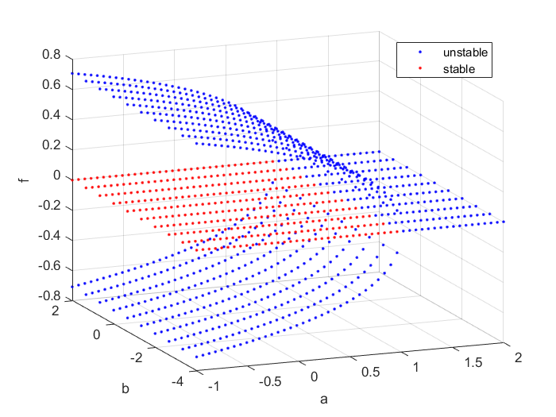

Рисунок 2 - Бифуркационная диаграмма системы первого порядка с двумя параметрами

**Вывод**

В ходе выполнения данной лабораторной работы был разработан и протестирован скрипт Matlab позволяющий строить бифуркационные диаграммы систем первого порядка с одним и двумя параметрами. Для нахождения координат и типа точек равновесия была использована функция, разработанная в ходе выполнения первой лабораторной работы.